報告書：第一回シャペロンフォーラム
2009年7月17日（金） 13-18時 難治疾患研究所・会議室

担当者：納富拓也（分子薬理学）・辻邦和（運動器外科）

出席者:
国際PIシャペロン ： 春山直人（顎顔面矯正学）・中村博幸（硬組織病態生化学）・Alireza Sadr（う蝕制御学）・李知英（エピジェネティクス）・岩井秀之（膠原病・リウマチ内科）・斉藤正夫（分子細胞機能学）・飯村忠浩（口腔病理学）・納富拓也（分子薬理学）・大洞将嗣（分子情報伝達学）・辻邦和（運動器外科）・後藤利保（分子細胞生物学）・澤田直樹（分子代謝医学）

研究内容発表・議論
プレゼンテーション10分・議論5分の予定で発表をおこなった。内容は最新の研究内容および技術紹介とした。

発表順序
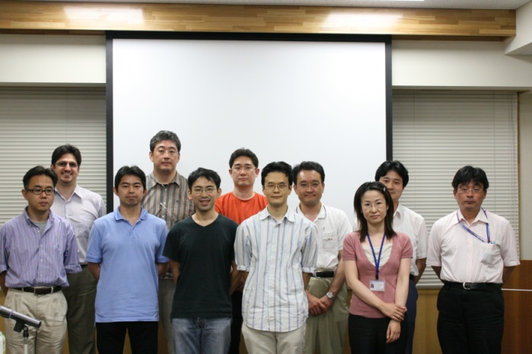
時間 | 座長 | 名前 | 所属
13:00-13:15 | 納富 拓也 | 春山 直人 | 顎顔面矯正学
13:15-13:30 | 〃 | 中村 博幸 | 硬組織病態生化学
13:30-13:45 | 〃 | Alireza Sadr | う蝕制御学
13:45-14:00 | 〃 | 李 知英 | エピジェネティクス
14:00-14:15 | 〃 | 岩井 秀之 | 膠原病・リウマチ内科
14:15-14:30 | 〃 | 斉藤 正夫 | 分子細胞機能学
14:30-14:50 | 休憩
14:50-15:05 | 〃 | 飯村 忠浩 | 口腔病理学
15:05-15:20 | 辻 邦和 | 納富 拓也 | 分子薬理学
15:20-15:35 | 〃 | 大洞 将嗣 | 分子情報伝達学
15:35-15:50 | 〃 | 辻 邦和 | 運動器外科
15:50-16:05 | 〃 | 後藤 利保 | 分子細胞生物学
16:05-16:20 | 〃 | 澤田 直樹 | 分子代謝医学

出席者：国際PIシャペロン

